PROPOSAL
INNOVATION AWARD 2016

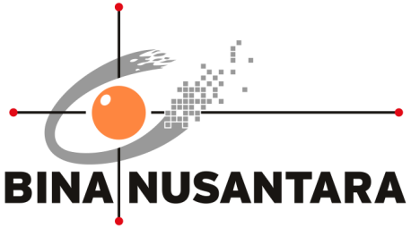

Binus Store: Website Galeri Berisi Karya Dosen dan Mahasiswa Universitas Bina Nusantara

PENGESAHAN PROPOSAL
(PROPOSAL APPROVAL)
INNOVATION AWARD 2016
BINA NUSANTARA

1. | Judul Proyek  (Project title) | : | Binus Store: Website Galeri Berisi Karya Dosen dan Mahasiswa Universitas Bina Nusantara
2. | Kategori  (Category) | : | - Art & Design  - Building & Environment  - Business & Management | - Humaniora  Science & Technology  - Teaching & Learning
 |  |  | - Other: ............................................................................................
3. | Nama Tim  (Team Name) | : | Beestorian
4. | Anggota Tim  (Team members) | :
No | Nama Anggota  (Member Name) | Division/Business Unit  Department/Unit  Position | Handphone  Ext  E-mail
1 | (Noviantho / Team Leader) | Binus University  Software Laboratory Center  Operations Management Officer | 085364710787  1762  noviantho@binus.edu
2 | (Timothy Yudi Adinugroho/ Team Member) | Binus University  Knowledge Product  Academic Artifact Officer | 08978395656  2441  tadinugroho@binus.edu
3 | (Rhio Sutoyo / Team Member) | Binus University  Computer Science  Head of Computing Laboratory | 083893633550  2357  rsutoyo@binus.edu
4 | (Eka Hardiningtyas / Team Member) | Binus University  DMD  Interface Designer | 08561903337  1218  ehardiningtyas@binus.edu
5 | (Budi Yulianto / Team Member) | Binus University  Knowledge Product  Manager | 081808507161  2441  budi.yulianto@binus.edu

Jakarta, 21 July 2016

Mengetahui, | Team Leader
(Indra Dwi Rianto) | (Noviantho)
Direct Supervisor *

*) minimal Binusian level 13
RINGKASAN PROYEK
(PROJECT SUMMARY)
Binus Store merupakan aplikasi untuk memperkenalkan hasil karya dosen dan mahasiswa Universitas Bina Nusantara dari semua Jurusan ke masyarakat umum beserta sebagai dokumentasi digital terhadap karya dosen dan mahasiswa Universitas Bina Nusantara. Manfaat dibuatnya aplikasi ini adalah agar hasil karya dosen dan mahasiswa dapat menjadi portofolio digital dan membantu memperkenalkan Universitas Bina Nusantara lebih luas kepada masyarakat nasional/global. Selain itu, masyarakat dapat mengunduh hasil karya dosen dan mahasiswa sesuai dengan kebutuhan. Simpulan dari proyek ini adalah aplikasi Binus Store ini diharapkan dapat mendokumentasikan dan menampilkan portofolio hasil karya mahasiswa dan dosen Universitas Bina Nusantara. Selain itu, masyarakat umum dapat melihat dan menggunakan hasil-hasil karya tersebut.
Keyword: Dokumentasi Digital, Hasil Karya, Portofolio Digital

- Latar Belakang Proyek (Background of the project)
Universitas dikenal sebagai perguruan tinggi yang terdiri atas sejumlah fakultas yang menyelenggarakan pendidikan ilmiah dan profesional. Sebagai universitas yang baik tidak cukup hanya dengan menghasilkan lulusan dari berbagai jurusan, tetapi juga dapat menghasilkan karya nyata seperti produk atau jasa bagi masyarakat.
Pada beberapa universitas di Indonesia, dosen dan mahasiswa banyak menghasilkan karya sesuai dengan bidang keahlian masing-masing. Karya-karya tersebut sepatutnya dihasilkan sebagai sebuah solusi yang dapat digunakan oleh masyarakat dalam meningkatkan kualitas hidup. Namun karena kurangnya sarana atau media yang memungkinkan untuk diakses, maka karya-karya tersebut tidak sepenuhnya dapat diperoleh oleh masyarakat luas.
Universitas Bina Nusantara yang memiliki lebih dari 36 program studi, dari setiap program studi tersebut berpeluang untuk menghasilkan karya-karya, baik dari dosen maupun mahasiswa. Hingga kini, Universitas Bina Nusantara belum memiliki sarana atau media online dan terpusat yang dapat mempublikasikan karya-karyanya untuk dapat diakses oleh masyarakat luas. Beberapa hasil karya mahasiswa dan dosen dari Universitas Bina Nusantara adalah: Tokopedia, Picmix, 8villages, Bahaso, Talenta, Qlapa (dulu Kreavi), BINUS Virtual Tour, dan masih banyak lagi.
Penelitian sebelumnya membuktikan bahwa product brand image mempengaruhi persepsi konsumen terhadap produk (Aghekyan-Simonian, Forsythe, Kwon, & Chattaraman, 2012). Untuk meningkatkan product brand image, website galeri dibutuhkan agar lebih cepat menarik perhatian pengunjung dan dapat memberikan informasi secara lengkap (Iska, 2012). Selain itu, website galeri juga memberikan pengalaman pengunjungan yang lebih nyata dan dapat diakses dimana dan kapan saja (Alawad, Aljoufie, Tiwari, & Daghestani, 2015). Menurut sumber lain juga mengatakan, saat ini universitas juga membutuhkan website galeri untuk mendokumentasikan dan mempublikasikan hasil karya mahasiswa secara luas (Georgiana, 2011). Hasil karya mahasiswa yang ditampilkan melalui website dapat dijadikan e-portfolio yang dapat membuka peluang kerja (Trowsdale & McKAY, 2011).
Melihat pentingnya suatu website galeri dalam membentuk product brand image dari Universitas Bina Nusantara, proyek ini akan mendukung dokumentasi dan publikasi dari karya-karya mahasiswa dan dosen Universitas Bina Nusantara dalam mencapai image yang inovatif.

- Rumusan Masalah (Problem Statement)
- Bagaimana rancangan website yang dapat menampilkan hasil karya dosen dan mahasiswa Universitas Bina Nusantara dari semua jurusan ke masyarakat umum?
- Bagaimana rancangan website yang dapat mendokumentasikan hasil karya dosen dan mahasiswa Universitas Bina Nusantara secara digital?
- Bagaimana rancangan website yang dapat membuat hasil karya dosen dan mahasiswa dapat menjadi portofolio digital bagi dosen dan mahasiswa tersebut?
- Fitur apa pada website yang dapat membantu memperkenalkan Universitas Bina Nusantara lebih luas pada masyarakat nasional dan global melalui hasil karya dosen dan mahasiswa?
- Fitur apa pada website yang dapat membantu masyarakat untuk menggunakan hasil karya dosen dan mahasiswa sesuai dengan kebutuhan?

- Tujuan dan Manfaat (Goal and Benefit)
Tujuan dari dibuatnya aplikasi ini adalah:
- Merancang website yang dapat menampilkan hasil karya dosen dan mahasiswa Universitas Bina Nusantara dari semua Jurusan ke masyarakat umum.
- Sebagai dokumentasi digital terhadap karya dosen dan mahasiswa Universitas Bina Nusantara.
- Membentuk product brand image dari Universitas Bina Nusantara sebagai institusi pendidikan yang inovatif.

Adapun manfaat dibuatnya aplikasi ini adalah:
- Masyarakat dapat mengunduh hasil karya dosen dan mahasiswa sesuai dengan kebutuhan.
- Hasil karya dosen dan mahasiswa yang ditampilkan dapat menjadi portofolio digital bagi dosen atau mahasiswa tersebut.
- Hasil karya dosen dan mahasiswa dapat membantu memperkenalkan Universitas Bina Nusantara lebih luas pada masyarakat nasional dan global.

- Rencana Penerapan Proyek (Project Implementation Plan)
No. | Aktivitas (Activity) | Bulan (Month) |  |  |  |  |  |  |  | Keluaran (Output)
 |  | Mei | Jun | Jul | Aug | Sep | Oct | Nov | Dec
1. | Survei Lapangan / Kuesioner |  |  |  |  |  |  |  |  | Data Hasil Identifikasi Masalah
2. | Perancangan Solusi (Sistem) |  |  |  |  |  |  |  |  | Usulan Pemecahan Masalah
3. | Perancangan Layar
4. | Perancangan Prototipe |  |  |  |  |  |  |  |  | Aplikasi
5. | Pengembangan Aplikasi
6. | Uji Coba Aplikasi
7. | Pembuatan Manual |  |  |  |  |  |  |  |  | Manual
8. | Instalasi Aplikasi dan Alat |  |  |  |  |  |  |  |  | Proyek Terimplementasi
9. | Pemeliharaan
10. | Evaluasi dan Perbaikan

- Perkiraan Efisiensi Sumber Daya (Resource Efficiency Estimation)
Agar masyarakat dapat mengunduh hasil karya dosen dan mahasiswa, Universitas Bina Nusantara menyiapkan kumpulan portofolio yang berisi aplikasi-aplikasi Universitas Bina Nusantara di setiap tahunnya (contoh: produk 2014, 2015, 2016, dst.). Setelah dikumpulkan, hal tersebut dapat membantu memperkenalkan Universitas Bina Nusantara dengan lebih luas pada masyarakat nasional dan global.

Sebelum (Before):
Dengan sistem sebelumnya, Universitas Bina Nusantara menggunakan media cetak, yaitu: buku cetak dan brosur. Selain itu, penyewaan booth juga dibutuhkan untuk memperkenalkan karya-karya kepada masyarakat.
Table 1. Perkiraan Efisiensi sumber daya (sebelum)
Komponen | Perhitungan | Total Rupiah  (per tahun)
Membuat Buku Cetak yang Berisi Produk-Produk Universitas Bina Nusantara | Kuantitas: 30 buku  Harga / Buku: Rp 150.000 | Rp 4.500.000
Membuat Brosur yang Berisi Produk-Produk Universitas Bina Nusantara | Kuantitas: 2000 brosur A4  Harga / Brosur: Rp 650 | Rp 1.300.000
Menyewa Booth Untuk Memperkenalkan Karya-Karya dari Mahasiswa dan Dosen | Kuantitas: 2 booth  Harga / Booth: Rp 2.800.000 | Rp 5.600.000
Grand Total |  | Rp 11.400.000

Setelah (After):
Dengan sistem website galeri Binus Store, Universitas Bina Nusantara menggunakan media digital, yaitu: website dan internet. Selain itu, penyewaan ads juga dibutuhkan untuk memperkenalkan karya-karya kepada masyarakat.
Table 2. Perkiraan Efisiensi sumber daya (setelah)
Komponen | Perhitungan | Total Rupiah  (per tahun)
Menyewa Web Server sebagai Tempat Penyimpanan Karya-Karya Universitas Bina Nusantara Secara Online | Digital Server dari Digital Ocean: $120 / tahun  (USD 1 = IDR 13,175) | Rp 1.581.000
Menyewa Ads Untuk Memperkenalkan Karya-Karya dari Mahasiswa dan Dosen | Harga Ads / Hari: Rp 10.000 | Rp 3.650.000
Grand Total |  | Rp 5.229.500

ROI:
Table 3. ROI
Tahun ke- | Biaya Sistem Lama | Biaya Sistem Baru | Penghematan  (P/BSL)% | ROI  (P/BSB)%
1 | Rp 11.400.000 | Rp 5.229.500 | Rp 6.170.500  (54.13%) | 117.99%
2 | Rp 11.400.000 | Rp 5.229.500 | Rp 6.170.500  (54.13%) | 117.99%
3 | Rp 11.400.000 | Rp 5.229.500 | Rp 6.170.500  (54.13%) | 117.99%
4 | Rp 11.400.000 | Rp 5.229.500 | Rp 6.170.500  (54.13%) | 117.99%
5 | Rp 11.400.000 | Rp 5.229.500 | Rp 6.170.500  (54.13%) | 117.99%
Total | Rp 57.000.000 | Rp 26.147.500 | 30,852,500  (54.13%) | 117.99%

Intangible Benefits:
- Karya-karya mahasiswa dan dosen Bina Nusantara dapat diakses dimana saja dan kapan saja dengan menggunakan media digital dan koneksi Internet.
- Dapat menjangkau masyarakat global / international dengan lebih mudah dikarenakan menggunakan web server yang dapat diakses dengan menggunakan browser (platform independent) dan koneksi internet.
- Membangun brand image Universitas Bina Nusantara sebagai institusi pendidikan yang inovatif dan menggunakan teknologi terkini dalam projeknya.
- Akses karya-karya dosen dapat lebih mudah dan nyaman bagi para masyarakat dikarenakan mereka dapat langsung mengunjungi website Binus Store dari platform mereka sendiri.
- Dapat dengan mudah menggunakan ads online (contoh: Facebook, Google, dll.) dimana lebih dilihat oleh masyarakat pada umum-nya. Selain itu, ads tersebut juga dapat menjangkau pasar global.

- Resiko Proyek (Project Risk)
- Aplikasi tidak dapat digunakan jika server rusak, listrik padam, atau jaringan tidak terkoneksi internet.
- Website tidak terisi konten jika pihak Jurusan/unit terkait tidak menginput data atau tidak adanya produk yang dihasilkan.
- Masyarakat publik harus memiliki komputer / smartphone / tablet dan juga koneksi internet untuk data melihat website galeri aplikasi Binus Store.

LAMPIRAN
(APPENDIX)
A.1 Pertanyaan Kuesioner Survei
- Apa posisi Anda di institusi pendidikan tersebut? (pilih salah satu)
- Karyawan
- Pelajar (Mahasiswa/Siswa)
- Pengajar (Dosen/Guru)
- Berikan tanda centang () untuk kolom yang sesuai. Perhatikan bahwa kolom sebelah kanan adalah kelanjutan dari kolom sebelah kiri bila Anda centang.
Nama Website Toko Online Umum | Tidak Mengetahui | Mengetahui | Pernah Mengunjungi | Masih Mengunjungi
Alibaba
(www.alibaba.com)
Amazon
(www.amazon.com)
Bhinneka
(www.bhinneka.com)
Blanja
(www.blanja.com)
Blibli
(www.blibli.com)
Bukalapak (www.bukalapak.com)
eBay
(www.ebay.com)
Elevenia
(www.elevenia.co.id)
Groupon
(www.groupon.com)
Indotrading (www.indotrading.com)
Jualo
(www.jualo.com)
Lamido / Lazada (www.lazada.co.id)
MatahariMall (www.mataharimall.com)
Qoo10
(www.qoo10.co.id)
Rakuten
(www.rakuten.co.id)
Tokobagus/Berniaga/OLX (www.olx.co.id)
Tokopedia (www.tokopedia.com)
Walmart
(www.walmart.com)

- Apa perangkat yang sering Anda gunakan untuk mengakses Website toko online? (pilih salah satu)
- Gadget (Phone/Tablet)
- Komputer (PC/Laptop)
- Apa aktivitas yang sering Anda lakukan saat mengunjungi Website tersebut? (boleh pilih banyak)
- Berbelanja
- Memasang iklan
- Mencari inspirasi
- Mencari promo
- Window shopping (Mengecek harga)
- Seberapa sering Anda melakukan aktivitas tersebut di Website toko online? (pilih salah satu)
- Jarang (rata-rata 1 kali dalam 1-3 bulan)
- Cukup (rata-rata 2-3 kali dalam 1 bulan)
- Sering (rata-rata >= 1 kali dalam 1-2 minggu)
- Pada saat Anda melakukan aktivitas tersebut, apa jenis produk yang paling sering diakses? (boleh pilih banyak)
  - Aplikasi untuk komputer/gadget
  - Buku
  - Fashion
  - Film
  - Jasa
  - Komputer/gadget
  - Perangkat elektronik
  - Perkakas (termasuk furnitur)
  - Seni / desain
  - Lainnya __________________________
- Fitur apa dari Website toko online tersebut yang membantu Anda? (boleh pilih banyak)
- Informasi produk dari konsumen (rating, komentar)
- Informasi produk dari penjual (harga, gambar, deskripsi)
- Informasi produk dari sistem (produk sejenis, produk terlaku, produk paling sering dilihat, produk yang dilihat berikutnya)
- Katalog/kategori produk
- Kontak Customer Service
- Pembayaran produk
- Pencarian produk
- Perbandingan produk
- Share produk via Facebook/Twitter/lainnya
- Lainnya : _____________________
- Apakah Anda pernah mengetahui/mengunjungi Website gallery yang menampilkan hasil karya suatu institusi pendidikan yang menyerupai Website toko online? (pilih salah satu)
- Ya [Loncat ke No. 12]
- Tidak [Lanjut ke No. 11]
- Apabila ada Website gallery (yang menampilkan hasil karya dosen/mahasiswa/karyawan) khusus untuk institusi pendidikan yang menyerupai Website toko online umum, apakah Anda ingin mengunjungi situs tersebut? (pilih salah satu)
- Ya
- Tidak
- Sifat hasil karya seperti apa yang Anda inginkan pada Website gallery tersebut? (boleh pilih banyak)
- Bersifat gratis (dapat di-download seperti aplikasi gratis)
- Bersifat komersil/berbayar
- Bersifat custom (dapat di-custom atau di-modifikasi sesuai permintaan)
- Apakah Anda memiliki hasil karya selama di institusi pendidikan? (pilih salah satu)
- Ya [Lanjut ke No. 14]
- Tidak [Loncat ke No. 15]
- Apakah Anda tertarik untuk menampilkannya di Website gallery tersebut? (pilih salah satu)
- Ya
- Tidak
- Jika Anda sudah menampilkannya atau terdapat hasil karya yang menarik di Website gallery tersebut, apakah Anda mau men-share link-nya melalui situs social network? (pilih salah satu)
- Ya [Lanjut ke No. 16]
- Tidak [Selesai]
- Jika Ya, Anda akan men-share link produk ke social network apa? (boleh pilih banyak)
  - Facebook
  - Google+
  - Instagram
  - Path
  - Pinterest
  - Sina Weibo
  - Tumblr
  - Twitter

A.2 Hasil Kuesioner Survei
Kuesioner disebarkan baik dengan menyebarkan form dan melalui media sosial yaitu Facebook kepada responden yang memiliki beragam latar belakang dari segi jenis kelamin, umur, dan pekerjaan. Hasil sebanyak 184 responden berhasil diperoleh. Berikut penjabaran hasil dari kuesioner yang telah disebarkan:

- Apa jenis kelamin Anda?

Gambar 1. Historgram Pertanyaan Nomor 1
Pertanyaan tersebut bertujuan untuk mengkaji demografi responden. Selain itu, hasil kuesioner ini dapat digunakan untuk melakukan analisis kebutuhan pengguna.

- Berapa usia Anda?

Gambar 2. Historgram Pertanyaan Nomor 2
Pertanyaan tersebut bertujuan untuk mengkaji demografi responden. Hasil yang diperoleh dari kuesioner yang disebar yaitu sebagian besar responden berumur 11-20 tahun dan 21-30 tahun. Kuesioner ini bertujuan untuk mengetahui target pengguna dari Binus Store, dari hasil golongan umur dapat kami simpulkan target pengguna yang paling berpotensi adalah mahasiswa S1 dan S2.

- Apa posisi Anda di institusi pendidikan tersebut?
*Jawaban dapat lebih dari 1

Gambar 3. Histrogram Pertanyaan Nomor 3
Pertanyaan tersebut bertujuan untuk memastikan responden adalah Pelajar, Karyawan, dan Dosen yaitu responden yang sesuai dengan target pengguna Binus Store.

- Silahkan memilih kolom yang sesuai.
Table 4. Pertanyaan Nomor 4

Pertanyaan tersebut bertujuan untuk mendapatkan data aplikasi sejenis yang sering dikunjungi oleh responden sehingga dapat digunakan sebagai pembanding aplikasi sejenis. Pilihan “Tidak mengetahui” dipilih apabila responden tidak mengetahui website tersebut, Pilihan “Mengetahui” dipilih apabila responden mengetahui website tersebut, namun belum pernah mengunjungi. Hasil pilihan “Mengetahui” tidak termasuk responden yang mengetahui tetapi pernah dan masih mengunjungi. Pilihan “Pernah Mengunjungi” dipilih apabila responden mengetahui website tersebut dan pernah mengunjungi, namun pada saat ini, responden sudah tidak mengunjungi lagi. Hasil pilihan “Pernah Mengunjungi” tidak termasuk responden yang masih mengunjungi. Hasil pilihan “Masih mengunjungi” dipilih apabila responden mengetahui website tersebut, pernah mengunjungi dan hingga saat ini masih sering mengunjungi.

- Apa perangkat yang sering Anda gunakan untuk mengakses website toko online?

Gambar 4. Histogram Pertanyaan Nomor 5
Pertanyaan tersebut bertujuan untuk mengetahui perangkat keras yang digunakan oleh responden. Berdasarkan hasil yang diperoleh dari kuesioner yang disebar, mayoritas responden yang menggunakan perangkat keras komputer (PC/Laptop) sedangkan perangkat keras Gadget (Phone/Tablet) yang paling sedikit digunakan oleh responden. Dari hasil kuesioner pertanyaan tersebut membuktikan target pasar aplikasi yang ditentukan sudah tepat.

- Apa aktivitas yang sering Anda lakukan saat mengunjungi website tersebut?
*Jawaban dapat lebih dari 1

Gambar 5. Histogram Pertanyaan Nomor 6
Pertanyaan tersebut bertujuan untuk mengetahui aktivitas yang dilakukan oleh responden. Berdasarkan hasil yang diperoleh dari kuesioner yang disebar, mayoritas responden melakukan aktivitas window shopping (Mengecek harga). Dari hasil kuesioner ini dapat disimpulkan bahwa pengguna membutuhkan informasi mengenai produk secara detail, sehingga pengguna bisa membandingkan antar produk sejenis.

- Seberapa sering Anda melakukan aktivitas tersebut di website toko online?
Table 5. Pertanyaan Nomor 7
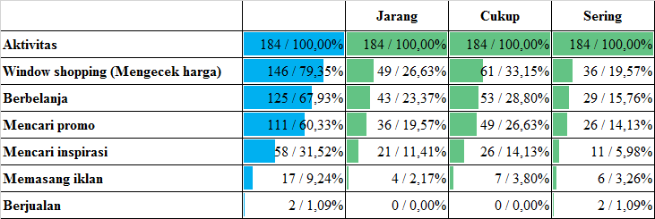
Angka persentase mengacu pada total responden yaitu 184 orang. Pertanyaan tersebut bertujuan untuk mengetahui seberapa sering responden mengakses website untuk melakukan aktivitas-aktivitas yang bersangkutan. Berdasarkan hasil yang diperoleh dari kuesioner yang disebar, mayoritas responden melakukan window shopping 2-3 kali dalam 1 bulan, berbelanja 2-3 kali dalam 1 bulan, mencari promo 2-3 kali dalam 1 bulan.

- Pada saat Anda melakukan aktivitas tersebut, apa jenis produk yang paling sering diakses?
*Jawaban dapat lebih dari 1
Table 6. Pertanyaan Nomor 8 berdasarkan Aktivitas
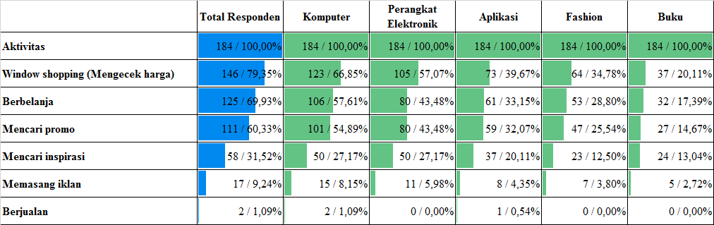

Table 7. Pertanyaan Nomor 8 berdasarkan Jenis Produk 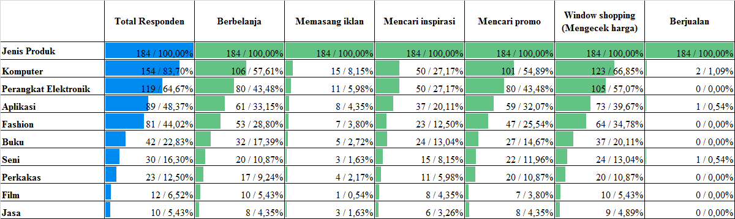

Angka persentase mengacu pada total responden yaitu 184 orang. Pertanyaan tersebut bertujuan untuk mengetahui jenis produk yang paling sering diakses berdasarkan aktivitas yang dilakukan oleh responden. Berdasarkan hasil yang diperoleh dari kuesioner yang disebar, mayoritas responden sering mengecek harga dan berbelanja Komputer/gadget, perangkat elektronik dan aplikasi. Hasil kuesioner pertanyaan ini dapat dijadikan saran kepada perusahaan mengenai jenis produk yang akan lebih difokuskan pada website ini.

- Fitur apa dari website toko online tersebut yang membantu Anda?
*Jawaban dapat lebih dari 1
Table 8. Pertanyaan Nomor 9
Jawaban | Jumlah Responden | Presentase
Informasi produk dari konsumen (rating, komentar) | 153 | 83.15%
Informasi produk dari penjual (harga, gambar, deskripsi) | 162 | 88.04%
Informasi produk dari sistem (produk sejenis, produk terlaku, produk paling sering dilihat, produk yang dilihat berikutnya) | 125 | 67.93%
Katalog/kategori produk | 115 | 62.50%
Kontak Customer Service | 63 | 34.24%
Pembayaran produk | 87 | 47.28%
Pencarian produk | 103 | 55.98%
Perbandingan produk | 101 | 54.89%
Share produk via Facebook/Twitter/lainnya | 16 | 8.70%
Total | 184 | 100%

Gambar 6. Histogram Pertanyaan Nomor 9
Angka persentase mengacu pada total responden yaitu 184 orang. Pertanyaan tersebut bertujuan untuk mengetahui fitur-fitur yang diperlukan dalam aplikasi. Berdasarkan hasil kuesioner, sebagian besar user berpendapat bahwa semua fitur yang telah disebutkan dianggap perlu dalam aplikasi Binus Store, terutama fitur informasi produk dari penjual, informasi produk dari konsumen dan informasi produk dari sistem merupakan fitur yang paling dibutuhkan oleh aplikasi Binus Store.

- Apakah Anda pernah mengetahui/mengunjungi website gallery yang menampilkan hasil karya suatu institusi pendidikan yang menyerupai website toko online?

Gambar 7. Histogram Pertanyaan Nomor 10
Pertanyaan tersebut bertujuan untuk mengetahui berapa banyak responden yang pernah mengetahui/mengunjungi website gallery yang menampilkan hasil karya suatu institusi pendidikan. Berdasarkan hasil yang diperoleh dari kuesioner yang disebar, sebagian besar responden tidak pernah mengetahui/mengunjungi website gallery yang menampilkan hasil karya suatu institusi pendidikan.

- Apabila ada website gallery (yang menampilkan hasil karya dosen/karyawan/mahasiswa) khusus untuk institusi pendidikan yang menyerupai website toko online umum, apakah Anda ingin mengunjungi situs tersebut?

Gambar 8. Histogram Pertanyaan Nomor 11
Pertanyaan tersebut bertujuan untuk mengetahui berapa banyak responden yang ingin mengunjungi situs yang menampilkan hasil karya dosen/karyawan/mahasiswa. Berdasarkan hasil yang diperoleh dari kuesioner yang disebar, sebagian besar responden mau untuk mengunjungi situs yang menampilkan hasil karya dosen/karyawan/mahasiswa maka responden merupakan target yang sesuai untuk analisis kebutuhan user.

- Sifat hasil karya seperti apa yang Anda inginkan pada website gallery tersebut?
*Jawaban dapat lebih dari 1

Gambar 9. Histogram Pertanyaan Nomor 12
Angka persentase mengacu pada total responden yaitu 184 orang. Pertanyaan tersebut bertujuan untuk mengetahui sifat hasil karya yang responden inginkan pada aplikasi Binus Store. Berdasarkan hasil yang diperoleh dari kuesioner yang disebar, mayoritas responden ingin hasil karya bersifat gratis, disusul oleh bersifat kustom kemudian bersifat komersil/berbayar. Hasil dari kuesioner dapat dijadikan saran kepada perusahaan.

- Apakah Anda memiliki hasil karya selama di institusi pendidikan?

Gambar 10. Histogram Pertanyaan Nomor 13
Pertanyaan tersebut bertujuan untuk mengetahui berapa banyak responden yang memiliki hasil karya selama di institusi pendidikan yang nantinya akan digunakan untuk menjawab pertanyaan nomor 14 yaitu persentasi minat menampilkan hasil karya pada website gallery institusi pendidikan.

- Apakah Anda tertarik untuk menampilkannya di website gallery tersebut?

Gambar 11. Histogram Pertanyaan Nomor 14
Pertanyaan 14 merupakan pertanyaan kelanjutan dari pertanyaan 13 yang menyatakan memiliki hasil karya selama di institusi pendidikan. Angka persentase mengacu pada total responden yaitu 184 orang. Pertanyaan tersebut bertujuan untuk mengetahui berapa banyak responden yang tertarik untuk menampilkannya di website gallery. Berdasarkan hasil yang diperoleh dari kuesioner yang disebar, mayoritas responden tertarik untuk menampilkannya di website gallery maka responden merupakan target yang sesuai untuk analisis kebutuhan user.

- Jika Anda sudah menampilkannya atau terdapat hasil karya yang menarik di website gallery tersebut, apakah Anda mau men-share link-nya melalui situs social network?

Gambar 12. Histogram Pertanyaan Nomor 15
Pertanyaan tersebut bertujuan untuk mengetahui berapa banyak responden yang ingin men-share link-nya melalui situs social network. Berdasarkan hasil yang diperoleh dari kuesioner yang disebar, mayoritas responden mau men-share link-nya melalui situs social network maka responden merupakan target yang sesuai untuk analisis kebutuhan user.

- Jika Ya, Anda akan men-share link produk ke social network apa?
*Jawaban dapat lebih dari 1

Gambar 13. Histogram Pertanyaan Nomor 16

Pertanyaan 16 merupakan pertanyaan kelanjutan dari pertanyaan 15 yang menyatakan tertarik untuk membagi informasi hasil karya pada institusi pendidikan. Angka persentase mengacu pada total responden yaitu 184 orang. Pertanyaan tersebut bertujuan untuk mengetahui situs sosial yang akan di-share link-nya oleh responden. Berdasarkan hasil yang diperoleh dari kuesioner yang disebar, mayoritas responden yang melakukan share ke situs Facebook, sedangkan situs sosial Sina Weibo yang paling sedikit digunakan oleh responden maka hasil dari kuesioner akan dijadikan pertimbangan situs sosial yang akan di-share link-nya oleh aplikasi.

A.3 Perancangan User Interface

Halaman Home
Halaman ini merupakan halaman awal yang berisi menu-menu dan slider yang dapat berisi informasi maupun iklan dan juga berisi gambar, nama, dan deskripsi produk yang dikumpulkan berdasarkan kategori produk.
(a)
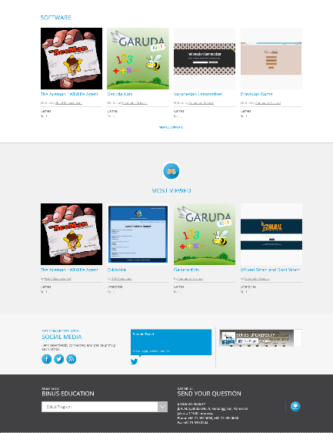

(b)
Gambar 14. Tampilan Halaman Home (a) bagian atas dan (b) bagian bawah

Halaman Product Detail
Halaman ini daftar penjelasan produk Binus Store yang lebih mendetail, selain itu, juga bisa melakukan fitur membagi produk tersebut ke social media beserta melakukan komentar terhadap produk tersebut.
(a)
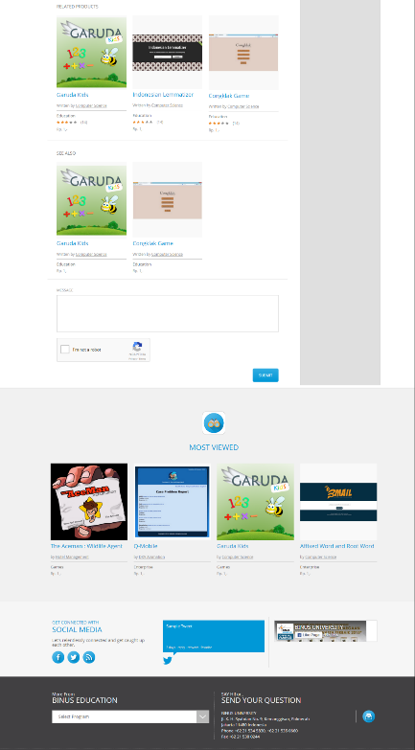
(b)
Gambar 15. Tampilan Halaman Product Detail (a) bagian atas dan (b) bagian bawah

